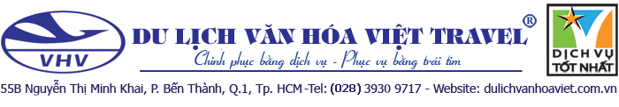
DU LỊCH SINGAPORE – MALAYSIA
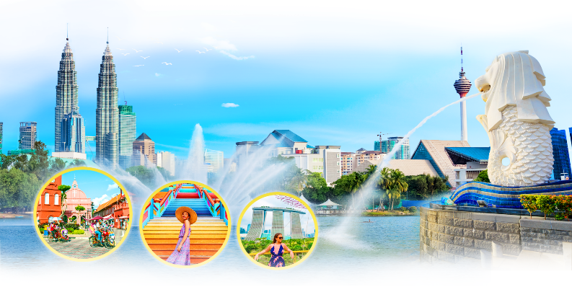
🕐 5 Ngày 4 Đêm | ✈ Vietnam Airline

ĐIỂM NỔI BẬT - Chương trình hấp dẫn bao gồm:
Quảng trường Độc Lập
Thánh đường Hồi Giáo quốc gia
Cung Điện Hoàng Gia
Hành trình đểm nổi bật: Khám phá Gardens by the Bay: nổi tiếng với những siêu cây khổng lồ. Đặc biệt, du khách có thể nghiên cứu các loài cây từ khắp nơi trên thế giới.
Thành phố cổ Malacca: Nhà thờ Thánh Saint Paul, Pháo đài A’famosa, Khu phố cổ Jonkers, Đền Cheng Hood.
Chụp hình tháp đôi Petronas : biểu tượng , niềm tự hào của người dân Malaysia.
Cao nguyên Genting- – khu vui chơi lớn nhất tại Malaysia.
Động Batu: chinh phục 272 bậc thang đủ sức màu, khám phá hang động bí ẩn,
Khám phá Merlion Park, Nhà hát Victoria…
Công viên giải trí Universal Studio.
Hệ thống khách sạn 3-4sao tiêu chuẩn
Bữa ăn buffet BBQ hấp dẫn tại Malaysia.
Bữa ăn hotpot thơm ngon tại Malaysia.
Bữa ăn CUA SỐT đặc trưng.
Bữa ăn sườn trà Bak Kuh Teh tại Singapore.

HÀNH TRÌNH
NGÀY 1: | TP.HCM ✈ SINGAPORE (Ăn sáng trên máy bay, trưa nhẹ, tối)
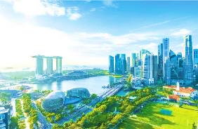
Sáng :Trưởng đoàn đón Quý khách tại sân bay quốc tế Tân Sơn Nhất, làm thủ tục khởi hành đi Singapore trên chuyến bay VN651 lúc 09h10.
Trưa: làm thủ tục nhập cảnh, dùng bữa trưa nhẹ và bắt đầu với các điểm tham quan
- Parliament House – Tòa nhà Quốc hội
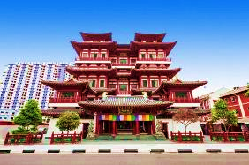
- Merlion Park – Biểu tượng sư tử biển mình cá đặc trưng mang lại sự phồn thịnh cho đất nước Singapore. Từ đây, du khách có thể thấy trọn một trong những vòng đu quay cao nhất Châu Á – Singapore Flyer.
- Nhà hát Victoria – Nhà hát cổ kính nhất Singapore.
- Nhà hát Esplanade
- Chùa Răng Phật – nằm trong khu Chinatown nổi tiếng, ngôi chùa được đặt tên theo một bảo vật mà các Phật tử tin là răng nanh bên trái của Đức Phật, được lấy từ giàn thiêu trong đám tang của ngài ở Kushinagar, Ấn Độ và được trưng bày tại tầng trệt của ngôi chùa này
Tối: Đoàn dùng bữa tối tại nhà hàng. Nhận phòng khách sạn nghỉ ngơi.
Hoặc cùng tham gia chương trình SINGAPORE BY NIGHT – khám phá một Singapore lộng lẫy về đêm (chi phí tự túc)
- Khám phá cuộc sống bên dưới lòng đất của Singapore bằng hệ thống tàu điện ngầm MRT.
- Đi du thuyền trên Vịnh Marina và ngắm ánh sáng rực rỡ của khu ăn chơi xa hoa bậc nhất Singapore - Clarke Quay.
- Xem show nhạc nước đặc sắc tại Trung tâm thương mại Marina By Sand
NGÀY 2: | SINGAPORE – MALACCA (Ăn sáng, trưa, tối)
Sáng: Đoàn dùng buffet sáng tại khách sạn. Sau đó, xe đưa đoàn tham quan:
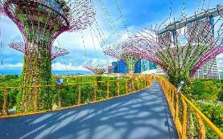
- Kỳ quan Gardens by the Bay nổi tiếng với những siêu cây khổng lồ dùng tổng hợp năng lượng và lọc không khí. Đặc biệt, Quý khách sẽ được chiêm ngưỡng khu phức hợp nhà kính có trang bị hệ thống làm lạnh đã giành giải thưởng Công trình của năm tại Lễ hội Kiến trúc Thế giới 2012. (chụp hình bên ngoài).
- Tiếp tục đoàn đi tham quan cửa hàng kim cương, đá quý và cửa hàng dầu gió, Collagen dưỡng da – các sản phẩm truyền thống nổi tiếng của Singapore..
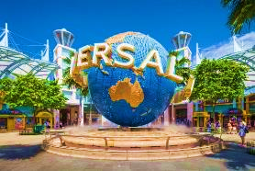
- Đảo Sentosa – điểm đến độc đáo, thu hút bởi sự kết hợp thú vị giữa di sản văn hóa, thiên nhiên đa dạng và bàn tay tài hoa của con người với các công viên giải trí, trung tâm nghỉ dưỡng tiện nghi hàng đầu
- Chụp hình với biểu tượng Universal Studios Singapore
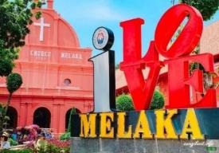
Trưa: Đoàn dùng bữa trưa Korean BBQ hấp dẫn. Sau đó xe và HDV sẽ đưa đoàn đến với đất nước Malaysia, làm thủ tục nhập cảnh Malaysia.
Cùng tham quan các điểm đến đặc sắc tại Malacca như:
- Nhà thờ Thánh Saint Paul
- Pháo đài cổ Bồ Đào Nha
- Quảng trường Hà Lan
- Pháo đài A’famosa
- Khu phố cổ Jonkers
- Đền Cheng Hood.
Tối: Đoàn dùng bữa tối tại nhà hàng địa phương. Nghỉ đêm tại Malacca.
NGÀY 3: | KUALA LUMPUR (Ăn sáng, trưa, tối)
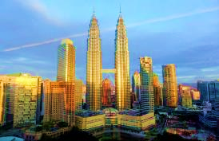
Sáng: Đoàn dùng bữa sáng, trả phòng khách sạn. Sau đó, xe và HDV đón đoàn tiếp tục tham quan:
- Tháp đôi Petronas - niềm tự hào của người dân Malaysia, quý khách có thể tự do khám phá và chụp ảnh bên ngoài.
- Ghé thăm nhà máy Chocolate - nơi làm ra những viên chocolate nổi tiếng nhất Malaysia..
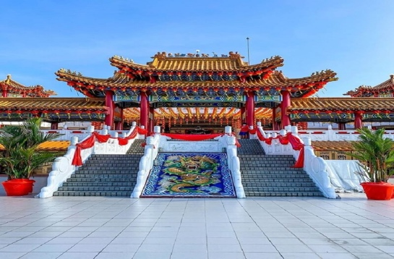
- Cheng Hood temple (chùa Thiên Hậu)- là ngôi đền cổ nhất của người Hoa ở Malaysia và lâu đời nhất ở Đông Nam Á, là một ngôi chùa của Trung Quốc thực hành ba hệ thống giáo lý Phật giáo, Nho giáo và Đạo giáo tọa lạc tại Malaysia
Trưa:Đoàn dùng bữa trưa tại nhà hàng, xe và HDV đón quý khách bắt đầu hành trình tham quan:
- Quảng trường Độc Lập
- Tượng Đài Chiến Sĩ Vô Danh
- Cung Điện Hoàng Gia
Tối: Đoàn dùng bữa tối tại nhà hàng. Nhận phòng khách sạn nghỉ ngơi, tự do khám phá Kuala Lumpur.
NGÀY 4: | GENTING DAY TOUR (Ăn sáng, trưa, tối)
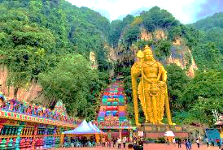
Sáng: Đoàn dùng bữa sáng tại khách sạn, làm thủ tục trả phòng. Xe đưa đoàn tiếp tục hành trình tham quan:
- Động Batu - chinh phục 272 bậc thang đủ sắc màu, khám phá hang động bí ẩn, nhìn toàn cảnh bức tượng thần Murugan cao hơn 42m và tham quan các đền thờ với nhiều bức tượng độc đáo của Ấn Độ giáo.
Trưa: Đoàn dùng bữa trưa tại nhà hàng. Tiếp tục tham quan :
- Cao nguyên Genting – chinh phục độ cao hơn 2000m bằng hệ thống cáp treo dài 3,4km. Khám phá thế giới sống động tại cao nguyên như: mua sắm, thử vận may tại Genting Casino nổi tiếng Đông Nam Á. (Nếu cáp treo bảo trì, sẽ di chuyển bằng xe)
Tối: Đoàn dùng bữa tối tại nhà hàng. Nhận phòng khách sạn nghỉ ngơi, nghỉ đêm tại Kuala Lumpur.
NGÀY 5: | MALAYSIA ✈ TP.HCM (Ăn sáng,trưa,tối ăn trên máy bay)
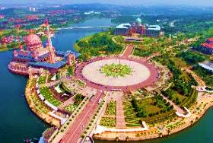
Sáng: Quý khách dùng bữa sáng tại khách sạn. Làm thủ tục trả phòng, xe đón đoàn đi thăm quan:
- Tham quan Khu Putrajaya – trung tâm hành chính mới (New City) của Malaysia, còn được xem là thành phố thông minh đẳng cấp thế với những địa danh du lịch nổi tiếng như: Nhà thờ hồi giáo Putra, Văn phòng Thủ Tướng, Trung Tâm Hội Nghị. (Chụp hình bên ngoài).
- Mua sắm tại cửa hàng đặc sản địa phương: thưởng thức trà sâm Tongkat Ali, cà phê trắng, cửa hàng đồng hồ miễn thuế …
Trưa: Đoàn dùng bữa trưa tại nhà hàng. Đến hẹn, hướng dẫn viên đưa đoàn ra sân bay Quốc tế Kuala Lumpur, làm thủ tục trên chuyến bay VN678 đưa đoàn xuất cảnh về lại Việt Nam.
Chia tay Quý khách và kết thúc chương trình. Hẹn gặp lại quý khách!
Lưu ý: Lịch trình có thể thay đổi để phù hợp với tình hình thực tế khi tham quan.


THÔNG TIN CHUYẾN BAY
SGN-SIN VN651 09:10-12:15
KUL-SGN VN678 19:50- 20:55

NGÀY  KHỞI HÀNH | GIÁ TOUR TRỌN GÓI (VNĐ)
NGÀY  KHỞI HÀNH | NGƯỜI LỚN  (từ 11 tuổi trở lên) | TRẺ EM  (2 - < 11 tuổi) |  | EM BÉ  (dưới 2 tuổi)
NGÀY  KHỞI HÀNH | NGƯỜI LỚN  (từ 11 tuổi trở lên) | Ngủ chung giường với người lớn
Tháng 10  01,15,29 | 13,590,000 |  | 12,230,000 | 4,070,000
Tháng 11  12 |  |  | 12,230,000 | 4,070,000
PHỤ THU PHÒNG ĐƠN: 5.400.000VNĐ/KHÁCH/TOUR

GIÁ TOUR  BAO GỒM | - Vé máy bay khứ hồi (Bao gồm 23kg hành lý ký gửi, 10kg xách tay).  - Phí an ninh sân bay, thuế phi trường 2 nước.  - Xe máy lạnh vận chuyển suốt tuyến.  - Vé tham quan như chương trình.  - Khách sạn 3, 4* tiêu chuẩn (2 -3 người/phòng).  - Tại Singapore: Ibis Macpherson//Hotel Royal//Grand chancellor,… hoặc tương đương  - Tại Malaysia: Pacific Express//City Comfort//Hallmark Regency//Transit// The Riviera suite,…hoặc tương đương  - Thuế khách sạn tại Malaysia.  - Bảo hiểm du lịch.
GIÁ TOUR  KHÔNG BAO GỒM | - Chi phí cá nhân. Hành lý quá cước qui định.  - Phụ thu phòng đơn 5.400.000VND/Khách/Tour  - Xe vận chuyển ngoài chương trình + Các show về đêm.  - Tiền Tips cho HDV và tài xế 5$/khách/ngày (tương đương 25$/khách/tour)  - Visa tái nhập Việt Nam, áp dụng cho khách nước ngoài.
ĐỐI VỚI KHÁCH BỊ TỪ CHỐI NHẬP CẢNH TẠI ĐẤT NƯỚC THAM QUAN | - Công ty cam kết sẽ hỗ trợ thông tin và giúp đỡ quý khách trong khả năng của mình, nhưng từ chối không chịu trách nhiệm thanh toán bất cứ khoản chi phí phát sinh nếu quý khách bị cơ quan di trú nước sở tại giữ lại tại cửa khẩu hoặc không cho phép nhập cảnh cùng với đoàn. Trong trường hợp này, dù không muốn, nhưng do qui định của nhà cung cấp dịch vụ của nước sở tại, buộc lòng từ chối không hoàn trả bất cứ khoản chi phí nào cho quý khách dù dịch vụ này chưa được thực hiện.  - Quý khách vui lòng cung cấp đầy đủ thông tin về việc xuất hóa đơn trước khi Tour khởi hành 03 ngày. Sau thời gian này chúng tôi sẽ phải xuất hết Hóa Đơn để quyết toán Tour theo quy định, mọi khiếu nại về Hóa Đơn về sau sẽ không được giải quyết.
ĐIỀU KIỆN HỦY TOUR
- Điều khoản đăng ký tour: Quý khách vui lòng đóng tiền cọc 50% khi đăng kí tour, và thanh toán còn lại trước 10 ngày khởi hành.
- Hủy tour sau khi đăng ký phí phạt 50% tiền cọc.
- Hủy tour trước 10 ngày phí phạt = 70% tổng giá tour chương trình. (Tính theo ngày làm việc).
- Sau thời gian trên phí phạt = 100% tổng giá trị chương trình. (Tính theo ngày làm việc).
- Sau khi đóng tiền nếu Quý khách muốn hủy tour, vui lòng đem hộ chiếu/CMND và hóa đơn đã đóng tiền đến ngay văn phòng công ty để làm thủ tục hủy tour, công ty không nhận khách báo hủy tour qua điện thoại.
- Do tính chất là đoàn ghép khách lẻ, công ty sẽ thu nhận đủ số lượng khách tối thiểu 15 khách người lớn, thì đoàn sẽ khởi hành đúng lịch trình. Trong trường hợp đoàn không đủ 15 khách, công ty có trách nhiệm thông báo cho Quý khách , hai bên sẽ thỏa thuận lại giá cho đoàn, nếu Quý khách không đồng ý giá mới, Quý khách có thể chuyển sang ngày khởi hành khác hoặc công ty sẽ hoàn trả toàn bộ số tiền mà Quý khách đã thanh toán.
LƯU Ý
- Trước khi đăng ký tour du lịch xin Quý khách vui lòng đọc kỹ chương trình tour, điều khoản, giá tour bao gồm cũng như không bao gồm trong chương trình. Trong trường hợp Quý khách không trực tiếp đến đăng ký tour mà do người khác đến đăng ký thì Quý khách vui lòng tìm hiểu kỹ chương trình từ người đăng ký cho mình.
- Hộ chiếu của Quý khách phải có chữ ký, còn thời hạn sử dụng trên 6 tháng kể từ ngày nhập cảnh.
- Nếu khách là Việt Kiều hoặc nước ngoài có visa rời phải mang theo lúc đi tour.
- Quý khách từ 70 tuổi đến 75 tuổi trở lên yêu cầu phải có giấy xác nhận đầy đủ sức khỏe để đi du lịch nước ngoài của bác sĩ và phải có người thân dưới 60 tuổi (đầy đủ sức khỏe) đi theo.
- Quý khách mang thai vui lòng báo cho nhân viên bán tour để được tư vấn thêm thông tin. Không nhận khách mang thai từ 5 tháng trở lên vì lý do an toàn cho khách.
- Trẻ em dưới 15 tuổi phải có bố mẹ đi cùng hoặc người được uỷ quyền phải có giấy uỷ quyền từ bố mẹ.
- Quý khách có yêu cầu ở phòng đơn, vui lòng thanh toán thêm tiền phụ thu.
- Trẻ em từ 2 - dưới 11 tuổi = 85% giá tour người lớn + thuế 100% (Ngủ chung giường với Ba Mẹ).
- Hai người lớn chỉ được ngủ kèm 01 trẻ em. Trẻ em thứ 02 tính tiền tour như người lớn để có tiêu chuẩn phòng.
- Do các chuyến bay phụ thuộc vào các hãng hàng không nên trong một số trường hợp giờ bay có thể thay đổi mà không được báo trước.
- Thứ tự các điểm tham quan và lộ trình chuyến đi có thể thay đổi tùy theo tình hình thực tế nhưng vẫn đảm bảo đầy đủ các điểm tham quan như lúc đầu. Tên khách sạn sẽ được xác nhận chính thức vào ngày họp đoàn, trước ngày khởi hành 01 ngày.
- Tour thuần túy du lịch, suốt chương trình Quý khách không được rời đoàn.
**Trong những trường hợp khách quan như : khủng bố, thiên tai…hoặc do có sự cố, có sự thay đổi lịch trình của các phương tiện vận chuyển công cộng như : máy bay, tàu hỏa…thì Công Ty sẽ giữ quyền thay đổi lộ trình bất cứ lúc nào vì sự thuận tiện, an toàn cho khách hàng và sẽ không chịu trách nhiệm bồi thường những thiệt hại phát sinh**.
Du lịch Văn Hóa Việt chúc quý khách một chuyến đi thú vị và bổ ích!

